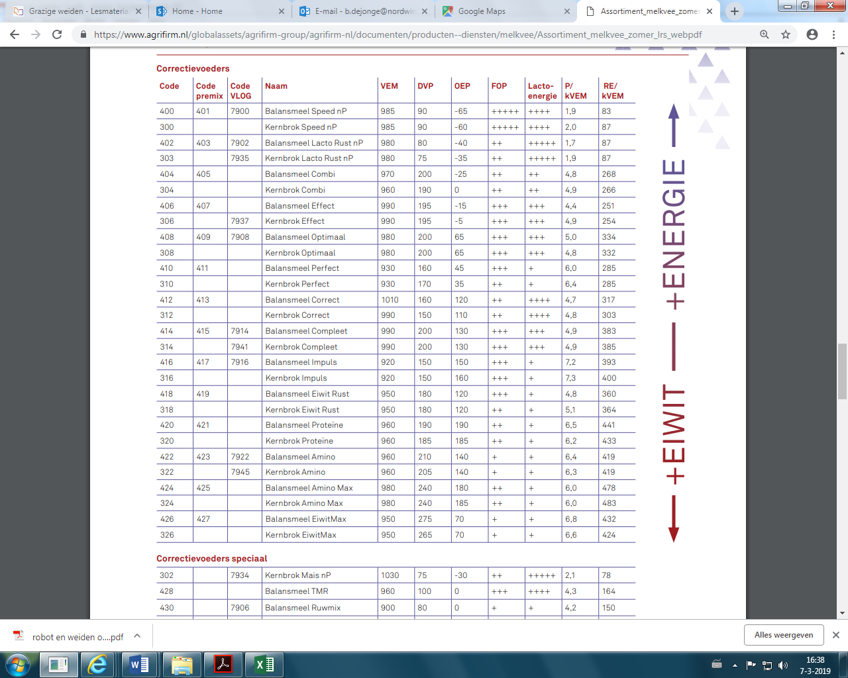

600

310

600

[Trek de aandacht van uw lezer met een veelzeggend citaat uit het document of gebruik deze ruimte om een belangrijk punt te benadrukken. Sleep dit tekstvak als u het ergens anders op de pagina wilt plaatsen.]

